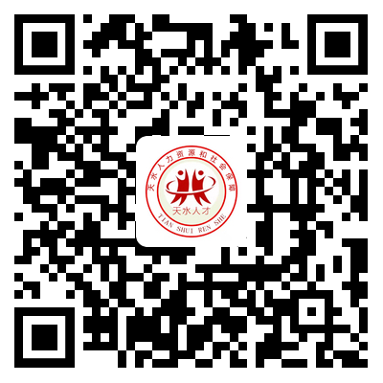
（报名请扫描二维码进入）

